Γεώργιος Κουρουπέτρογλου

Σύντομες οδηγίες για τη δημιουργία

προσβάσιμων PDF από προσβάσιμα έγγραφα MS-Word & MS-PowerPoint 2007
Έκδοση: 1.2

Αθήνα 2013

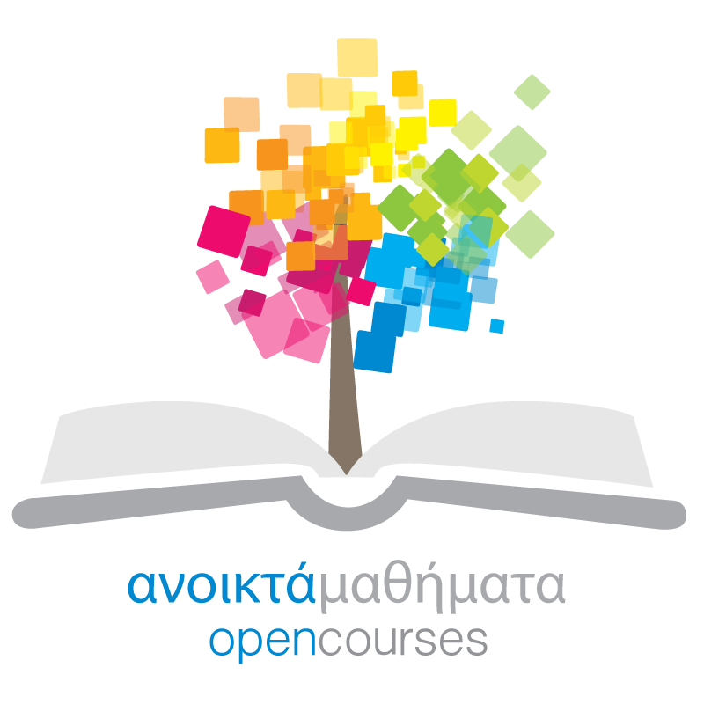
Έργο «Κεντρικό Μητρώο Ελληνικών Ανοικτών Μαθημάτων»
http://ocw-project.gunet.gr
Στην υλοποίηση του παραδοτέου αυτού συνέβαλαν οι:
- Γεώργιος Κουρουπέτρογλου
- Δέσποινα Δεληγιώργη
- Νικόλαος Παπαθεοδώρου
- Ασημίνα Σπανίδου
Σημείωμα Αναφοράς
Copyright Ακαδημαϊκό Διαδίκτυο – GUnet, Γεώργιος Κουρουπέτρογλου 2013. Γεώργιος Κουρουπέτρογλου. «Σύντομες οδηγίες για τη δημιουργία προσβάσιμων PDF από προσβάσιμα έγγραφα MS-Word και MS-PowerPoint 2007». Έκδοση: 1.2. Αθήνα 2013. Διαθέσιμο από τη δικτυακή διεύθυνση http://eclass.gunet.gr/courses/OCGU103/ 23/12/2013.
Σημείωμα Αδειοδότησης
Το παρόν υλικό διατίθεται με τους όρους της άδειας χρήσης Creative Commons Αναφορά Παρόμοια Διανομή 4.0 [1] ή μεταγενέστερη, Διεθνής Έκδοση.
Η άδεια αυτή ανήκει στις άδειες που ακολουθούν τις προδιαγραφές του Oρισμού Ανοικτής Γνώσης [2], είναι ανοικτό πολιτιστικό έργο [3] και για το λόγο αυτό αποτελεί ανοικτό περιεχόμενο [4].
[1] http://creativecommons.org/licenses/by-sa/3.0/deed.el
[2] http://opendefinition.org/od/ellinika/
[3] http://freedomdefined.org/Definition/El
[4] http://opendefinition.org/buttons/
Διατήρηση Σημειωμάτων
Οποιαδήποτε αναπαραγωγή ή διασκευή του υλικού θα πρέπει να συμπεριλαμβάνει:
- Το Σημείωμα Αναφοράς
- Το Σημείωμα Αδειοδότησης
- Τη δήλωση διατήρησης Σημειωμάτων
- Το σημείωμα χρήσης έργων τρίτων (εφόσον υπάρχει)
μαζί με τους συνοδευόμενους υπερσυνδέσμους.
Το έργο “Κεντρικό Μητρώο Ελληνικών Ανοικτών Μαθημάτων” υλοποιείται στο πλαίσιο του Επιχειρησιακού Προγράμματος «Εκπαίδευση και Δια Βίου Μάθηση» και συγχρηματοδοτείται από την Ευρωπαϊκή Ένωση (Ευρωπαϊκό Κοινωνικό Ταμείο) και από εθνικούς πόρους.
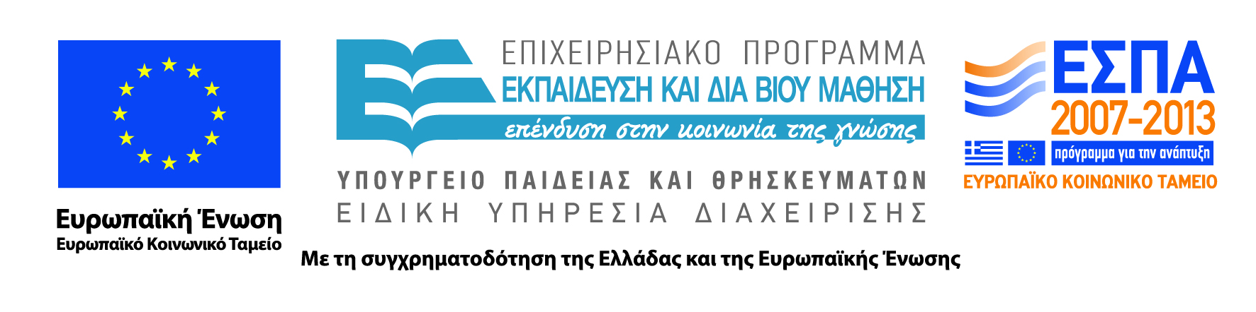
Με τη χρήση του προγράμματος Microsoft Office 2007, είναι δυνατή η δημιουργία προσβάσιμου εγγράφου PDF ακολουθώντας τα παρακάτω βήματα:

Δημιουργία προσβάσιμου εγγράφου Microsoft Office 2007 Word/PowerPoint
- Ακολουθείστε τις σύντομες οδηγίες για τη δημιουργία προσβάσιμων εγγράφων με Microsoft Office 2007 Word/PowerPoint.

Μετατροπή Εγγράφου σε PDF
- Κάντε κλικ στο κουμπί Office.
- Κάντε κλικ στην επιλογή Save As.
- Κάντε κλικ στην επιλογή Other Formats.
- Στο παράθυρο διαλόγου που θα εμφανιστεί, επιλέξτε στην κατηγορία Save as type την επιλογή PDF.
- Κάντε κλικ στην επιλογή Options.
- Στο παράθυρο διαλόγου που θα εμφανιστεί, βεβαιωθείτε ότι η επιλογή Document structure tags for accessibility είναι επιλεγμένη.
- Κάντε κλικ στην επιλογή OK.
- Επιλέξτε την επιθυμητή τοποθεσία αποθήκευσης του αρχείου και κάντε κλικ στην επιλογή Save.
Σε περίπτωση θέλετε να κλειδώσετε με κωδικό το έγγραφό σας, με χρήση του προγράμματος Adobe Acrobat, βεβαιωθείτε ότι έχετε επιλεγμένη την επιλογή ενεργοποίησης πρόσβασης κειμένου για συσκευές ανάγνωσης οθόνης, ακολουθώντας τις παρακάτω οδηγίες:
- Κάντε κλικ στην επιλογή Tools και στη συνέχεια, στη δεξιά στήλη της οθόνης προβολής του εγγράφου, κάντε κλικ στo μενού Protection.
- Κάντε κλικ στην επιλογή More Protection και έπειτα στην επιλογή Security Properties.
- Στην καρτέλα Security, κάντε κλικ στο μενού Security Method και επιλέξτε την επιλογή Password Security.
- Στην περιοχή Permissions, κάντε κλικ στην επιλογή Restrict editing and printing of the document.
- Βεβαιωθείτε ότι η επιλογή Enable text access for screen reader devices for the visually impaired είναι επιλεγμένη.

Έλεγχος Βαθμού Προσβασιμότητας
Σε περίπτωση θέλετε να ελέγξετε το βαθμό προσβασιμότητας του PDF έγγραφου σας, ακολουθείστε τα παρακάτω βήματα:
- Κάντε κλικ στον παρακάτω σύνδεσμο : http://access.uoa.gr/ATHENA/gre/pages/download/261
- Κατεβάστε το «PAC-PDF Accessibility Checker».
- Αποσυμπιέστε το αρχείο σε φάκελο της επιλογής σας.
- Κάντε διπλό κλικ στο εκτελέσιμο αρχείο PAC.exe
Σημείωση: Είναι απαραίτητο να έχετε στον ίδιο φάκελο τα αρχεία PAC.exe και paclib.dll.
- Στο παράθυρο που θα εμφανιστεί κάντε κλικ στην επιλογή Browse.
- Επιλέξτε το έγγραφο PDF στο οποίο επιθυμείτε να γίνει έλεγχος προσβασιμότητας και ακολούθως κάντε κλικ στην επιλογή Open.
- Κάντε κλικ στην επιλογή Start Check.
- Μετά την ολοκλήρωση του ελέγχου προσβασιμότητας, κάντε κλικ στην επιλογή Report όπου παρουσιάζεται μία ολοκληρωμένη αναλυτική αναφορά σχετικά με την προσβασιμότητα του PDF εγγράφου.
- Οι συνδέσεις που περιλαμβάνονται καθιστούν δυνατή την εύκολη πλοήγηση μέσα στην αναλυτική αναφορά. Κάνοντας κλικ στα συνδεδεμένα μηνύματα λάθους, θα εμφανιστεί στην οθόνη το έγγραφό σας, όπου θα είναι εμφανής η πιο πιθανή τοποθεσία του λάθους.

Σημείωση: τα βήματα Β.1.1-Β.1.3 για την εγκατάσταση του PAC εκτελούνται μία φορά.

